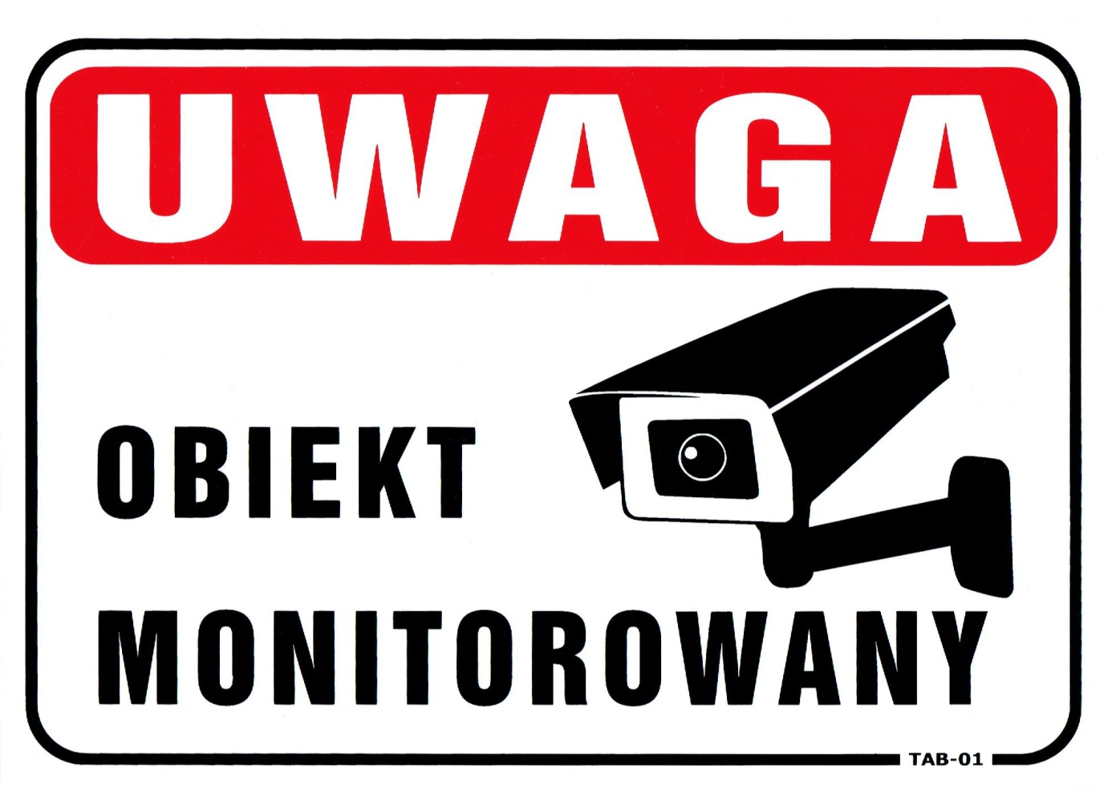

- Administratorem danych osobowych jest Przedszkole nr 26 we Wrocławiu przy al. Śląska 1, 51-118 Wrocław.
- W przedszkolu został powołany Inspektor Danych Osobowych z którym możecie się Państwo skontaktować listownie na adres przedszkola z dopiskiem Inspektor Ochrony Danych Osobowych lub mailowo kancelariaprawna.efficens@gmail.com
- Monitoring stosowany jest w celu ochrony mienia oraz zapewnienia bezpieczeństwa na terenie monitorowanym
- Zapisy z monitoringu będą przechowywane przez okres 90 dni
- Mają Państwo prawo do:
- żądania dostępu do swoich danych osobowych tj. nagrań
- wniesienia skargi do Prezesa Urzędu Ochrony Danych Osobowych, gdy uznają Państwo, że przetwarzanie danych osobowych narusza przepisy ogólnego rozporządzenia o ochronie danych osobowych z dnia 27 kwietnia 2016 r. (art. 77 RODO).
- Odbiorcą danych osobowych mogą być wyłącznie podmioty uprawnione do ich uzyskania na podstawie przepisów prawa oraz Urząd Miejski Wrocławia, Departament Edukacji ul. G. Zapolskiej 4; 50-032 Wrocław.

